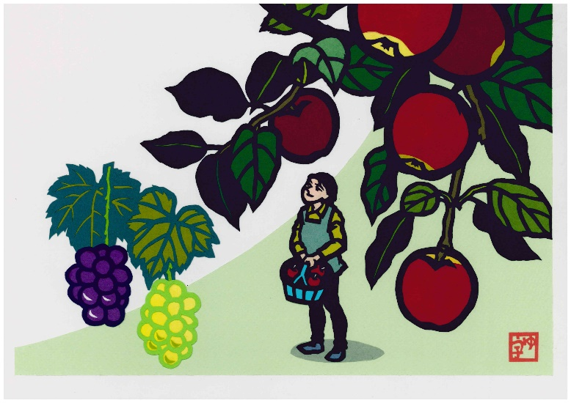

「信州須坂 くだもの大国」